Panel logowania cz.2 – inne podejście
Skorzystamy z panelu logowania z poprzedniego projektu (można też obsługę panelu logowania umieścić w komentarzu i kontynuować programowanie). Tworzę bliźniaczy projekt pod nazwą logowanie2. Wszystkie zmiany wprowadzone w plik cofamy – logowanieActivity.kt
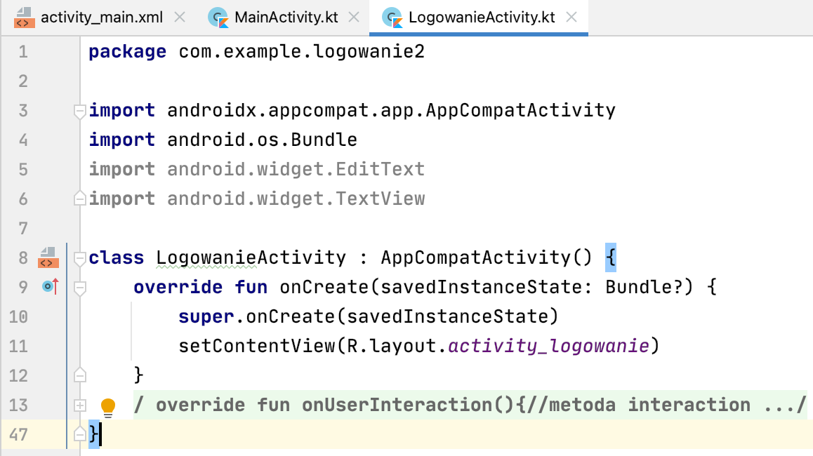
Tworzymy nową obsługę. Zamiast ‘onUserInteraction()’ użyjemy metody ‘onTextChanged()’. Reakcja na wprowadzane znaki będzie natychmiastowa, a nie po kliknięciu w inny element. Wprowadzamy metodę addTextChangedListener() – metoda ta nasłuchuje zdarzenie zmiany tekstu. Tworzymy referencję do tekstu hasła i obsługę zmiany tekstu za pomocą wspomnianej metody:
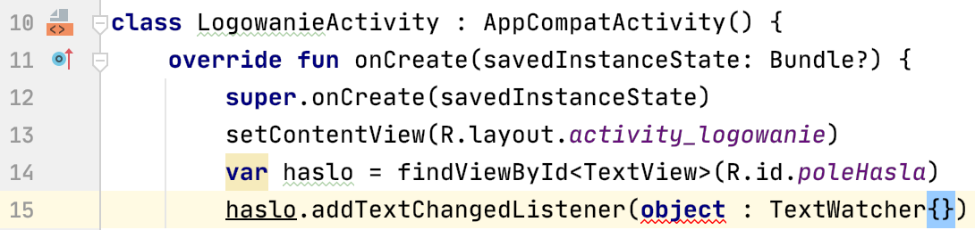
Podczas wpisywania w klamerkach może pojawić się chmurka informyjąca konieczność użycia trzech zdarzeń: Przed, po i w trakcie zmian tekstu)
Dla nas najważniejsze jest zdarzenie w trakcie wpisywania. Jednak TextWatcher musi posiadać wszystkie trzy zdarzenia.

Aby nie wpisywać wszystkiego ręcznie można najechać myszą na napis TextWatcher, nacisnąć klawisz Ctrl (na MacBooku klawisz command) i kliknąć w napis. Pojawi się opis, z którego możemy skopiować zawartość i wkleić do naszego kodu.
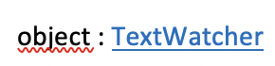

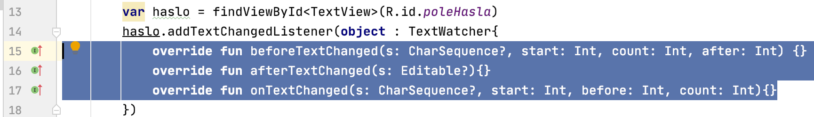
W linii 17 wewnątrz klamer umieszczamy kod obsługi zdarzenia. Nie zapominajmy o referencji do tekstu pod polem wprowadzania hasła oraz emaila.

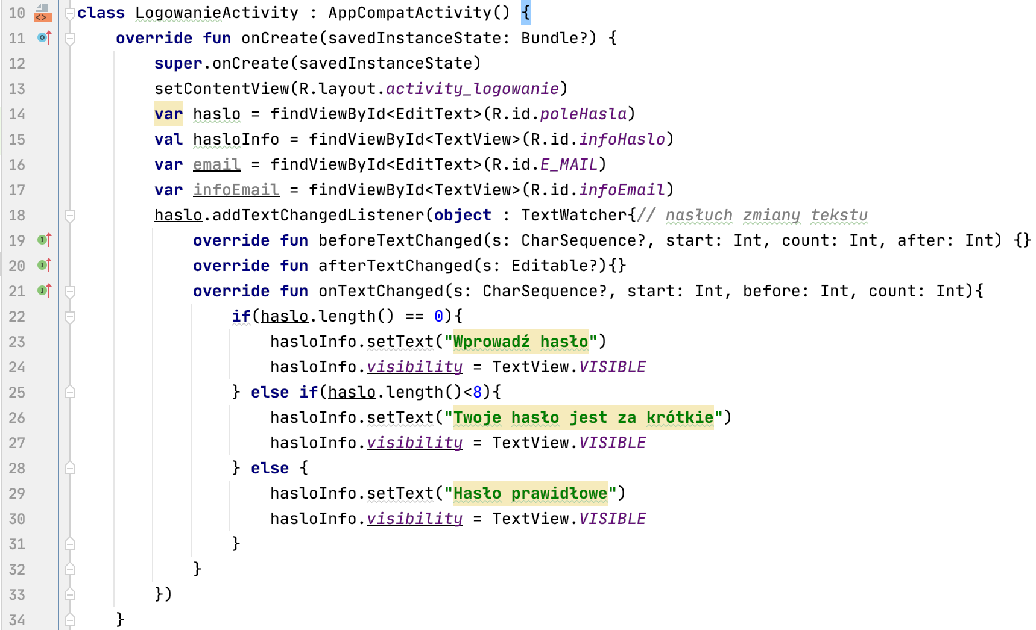

W taki sam sposób dopisujemy zdarzenie e-maila

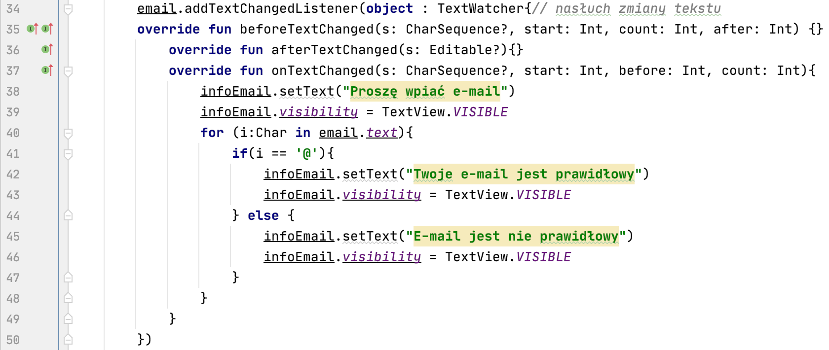

Funkcje takie można umieścić w oddzielnych klasach a w aktywności je tylko wywołać. Dzięki temu będzie można wielokrotnie używać tego samego kodu w innych miejscach.

Utwórzmy nową klasę obsługującą funkcje i ją wywołajmy. Funkcję umieścimy w nowej klasie.

W celu utworzenia nowej klasy wybieramy z menu tworzenie nowej klasy
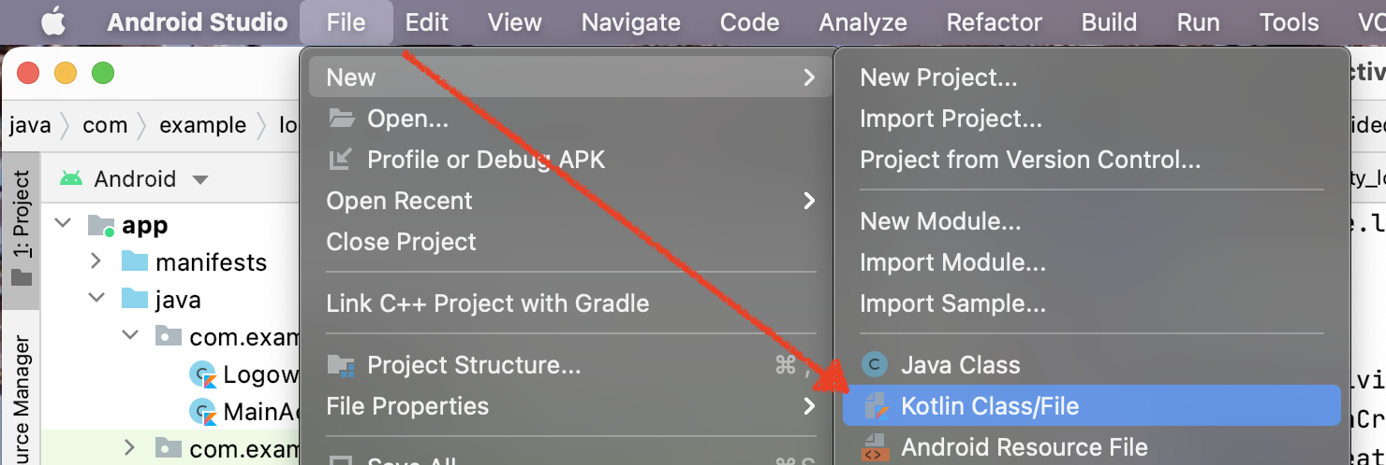
i nadajemy nazwę (np.: zachowanieHasla):
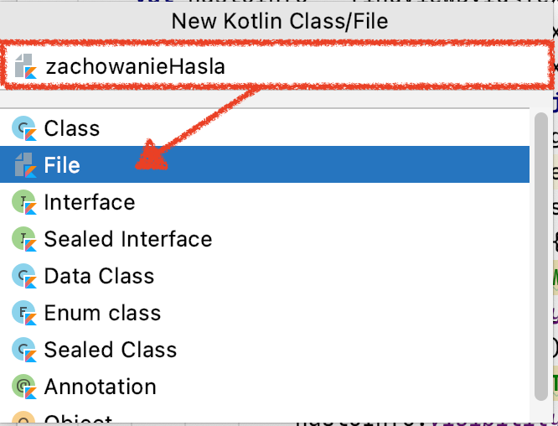 2-krotnie klikamy w nazwę tworzonego obiekltu (File)

Zostanie utworzony pusty plik do którego przekopiujemy zawartość z pliku ‘LogowanieActivity.kt:

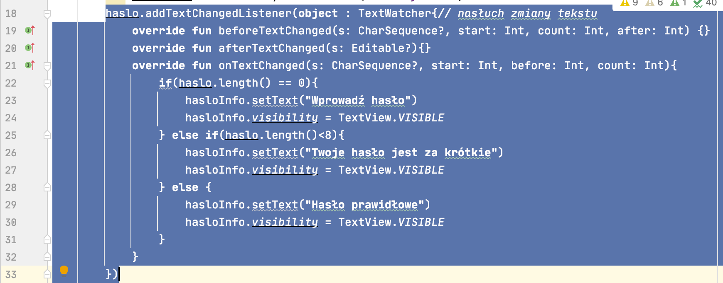

(na niebiesko zaznaczony jest tekst kopiowany)

i wklejamy do utworzonej funkcji:
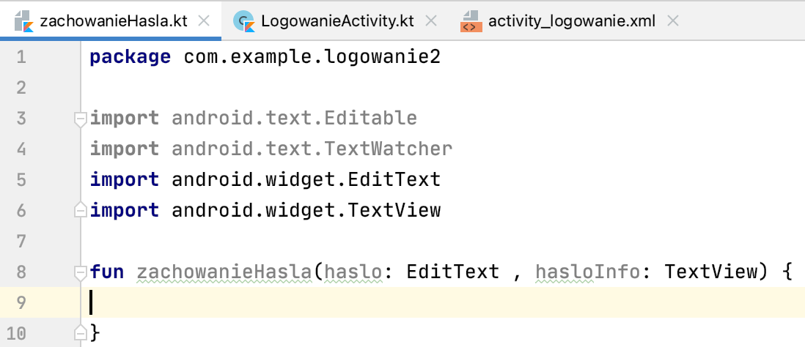
Kod po wklejeniu:
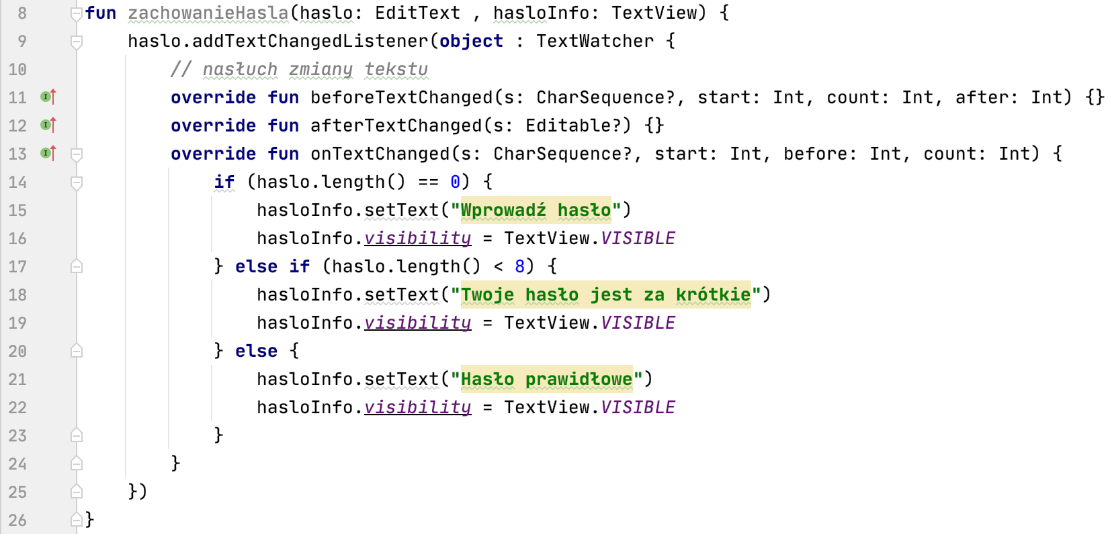
Pozostało jeszcze wywołać funkcję z przekazywanymi argumentami:
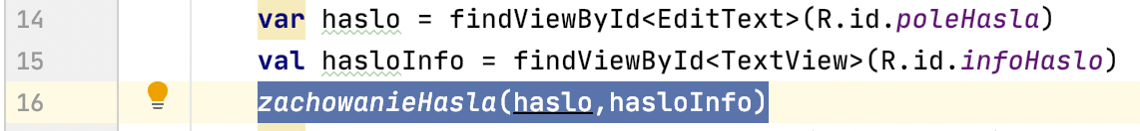
W podobny sposób możemy utworzyć plik z naszą funkcją, którą możemy nazwać zachowanieEmaila. (tworzymy plik a w nim funkcję oraz wywołujemy tą funkcję. (możemy także utworzyć nową funkcję w już utworzonym pliku o nazwie zachowanie hasła – nazwa funkcji nie musi być zbieżna z nazwą pliku).
Uzyskamy nową postać plików:
LogowanieActivity.kt
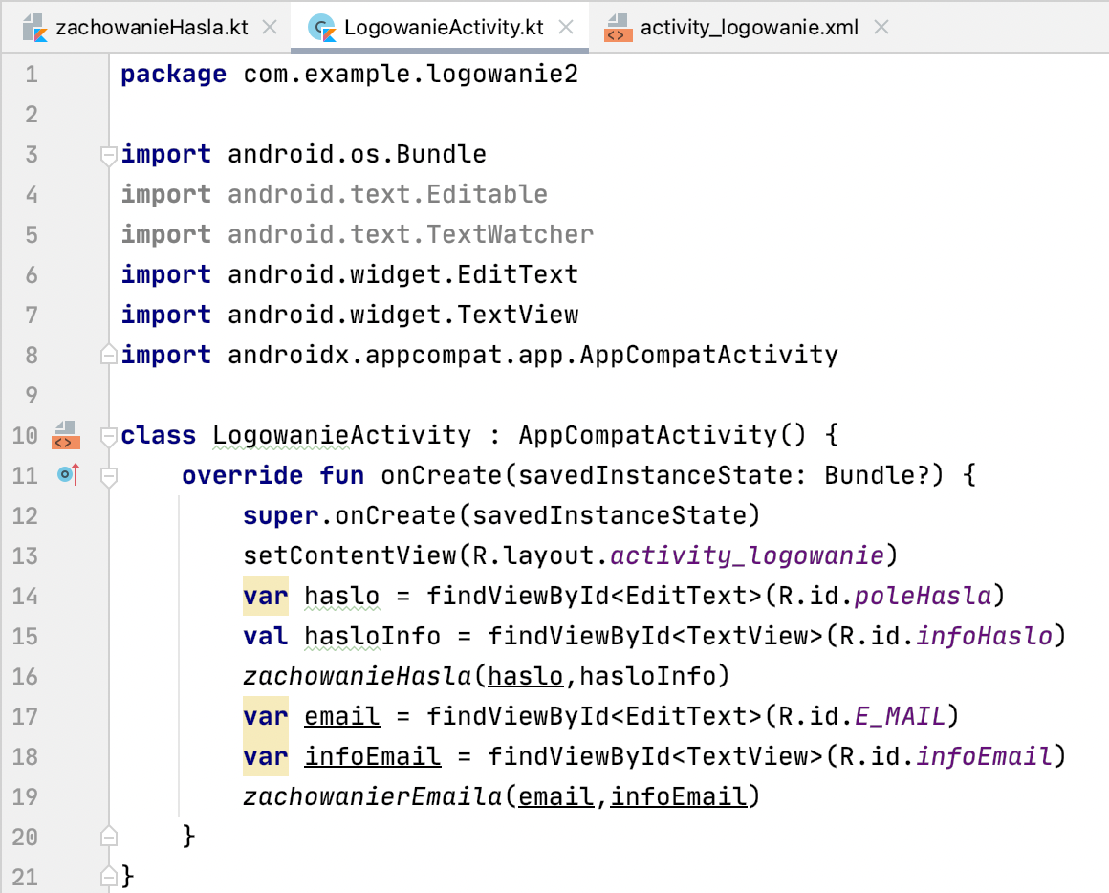
zachowanieHasla.kt
